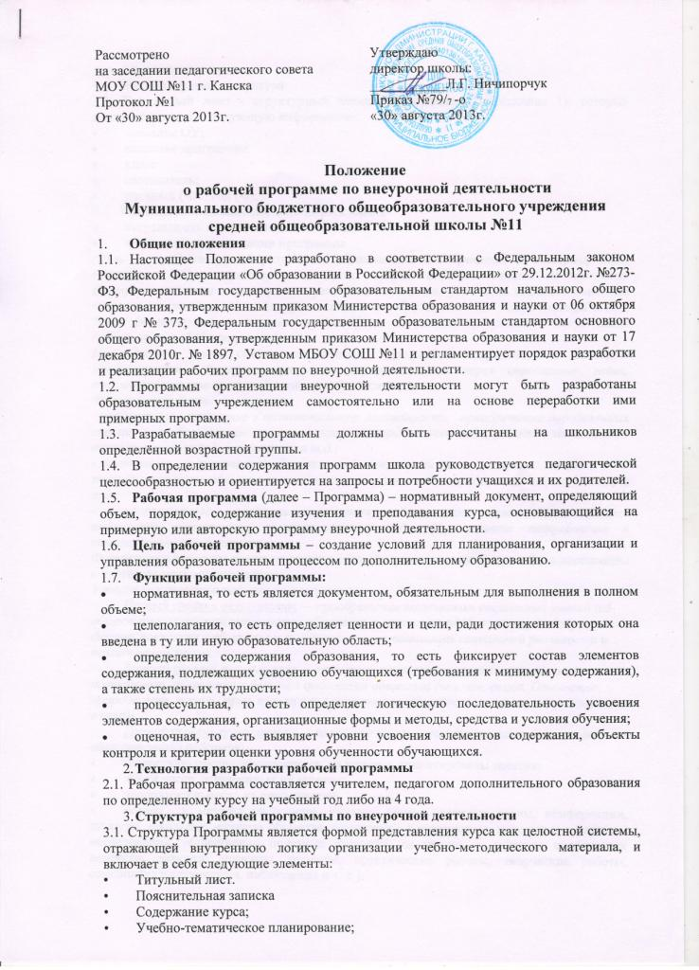

- Ожидаемые результаты.
- Рекомендуемая литература
3.2. Титульный лист - структурный элемент программы (Приложение 1), который должен содержать следующую информацию:
- название ОУ;
- название программы;
- класс;
- составитель;
- учебный (-ые) год (-а);
3.3. Пояснительная записка должна раскрывать:
- актуальность и перспективность курса;
- цель и задачи реализации программы
(Цель — предполагаемый результат образовательного процесса, к которому надо стремиться. При характеристике цели следует избегать общих, абстрактных формулировок типа «всестороннее развитие личности», «создание возможностей для творческого развития детей», «удовлетворение образовательных потребностей и т.д. Такие формулировки не отражают специфики конкретной программы и могут быть применены к любой программе.
Цель должна быть связана с названием программы, отражать ее основную направленность. Конкретизация цели осуществляется через определение задач, показывающих, что нужно сделать, чтобы достичь цели.
Задачи могут быть:
- предметные - включение в познавательную деятельность, приобретение определенных знаний, умений, развитие познавательного интереса к чему-либо, развитие мотивации к определенному виду деятельности и т.д.;
- личностные - формирование общественной активности личности, гражданской
позиции, культуры общения и поведения в социуме, навыков здорового образа жизни и т.д.;
- метапредметные - развитие личностных свойств: самостоятельности, ответс- твенности, активности, аккуратности и т.д.; формирование потребности в самопознании, саморазвитии.);
Формулирование задач также не должно быть абстрактным, они должны быть соотнесены с прогнозируемыми результатами.
Уровень результатов работы по программе:
Первый уровень результатов — приобретение школьником социальных знаний (об общественных нормах, устройстве общества, о социально одобряемых и неодобряемых формах поведения в обществе и т. п.), первичного понимания социальной реальности и повседневной жизни.
Второй уровень результатов — получение школьником опыта переживания и позитивного отношения к базовым ценностям общества (человек, семья, Отечество, природа, мир, знания, труд, культура), ценностного отношения к социальной реальности в целом.
Третий уровень результатов — получение школьником опыта самостоятельного общественного действия);
- возрастную группу обучающихся, на которых ориентированы занятия;
- объем часов, отпущенных на занятия;
- продолжительность на одно занятие;
- формы и методы (экскурсии, кружки, секции, круглые столы, конференции, диспуты, школьные научные общества, олимпиады, соревнования, поисковые и научные исследования, общественно полезные практики, постановка и решение проблемных вопросов, игровые моменты, проекты, практические работы, творческие работы, самоанализ и самооценка, наблюдения и т. д.);

- вид (модифицированная, экспериментальная, авторская программа);
- новизна (для претендующих на авторство).

3.4. Учебно-тематическое планирование содержит:
Учебно-тематический план составляется в виде таблицы, которая отражает название и последовательность изложения учебных тем, количество учебных часов (всего, на теоретические занятия и на практические занятия).
- №п/п;
- даты;
- раздел программы;
- темы занятий;
- количество часов;

3.5. Предполагаемые результат курса:
Характеристика основных результатов, на которые ориентирована программа (три уровня: 1- приобретение социальных знаний, понимания социальной реальности и повседневной жизни; 2 – формирование позитивного отношения к базовым ценностям нашего общества и к социальной реальности в целом; 3 – приобретение опыта самостоятельного социального действия);
Выход за пределы аудитории (организация мест демонстрации успешности обучающихся, участие в планируемых школой делах и мероприятиях, выход за пределы ОУ, выход в Internet).

- Утверждение рабочей программы по внеурочной деятельности.

  - Рабочая программа преподавателей дополнительного образования по внеурочной
деятельности утверждается приказом директора своего образовательного учреждения ежегодно в начале учебного года (до 5 сентября текущего года).
  - Рабочая программа преподавателей школы по внеурочной деятельности
утверждается приказом директора МОУ СОШ №11 ежегодно в начале учебного года (до 5 сентября текущего года).
  - Утверждение Программы школы №11 предполагает следующие процедуры:
- Рассмотрение Программы на заседании Методического совета школы;
- Принимается (согласовывается) с заместителем директора по воспитательной работе.
  - При несоответствии Программы установленным данным Положением требованиям,
руководитель образовательного учреждения накладывает резолюцию о необходимости доработки с указанием конкретного срока исполнения. Все изменения, дополнения, вносимые педагогом в Программу в течение учебного года, должны быть согласованы с заместителем директора по воспитательной работе.

Приложение 1
ТИТУЛЬНЫЙ ЛИСТ
Муниципальное бюджетное общеобразовательное учреждение
средняя общеобразовательная школа №11 г. Канска

РАССМОТРЕНО  на заседании Методического совета  протокол №____  «____»_________20____ | СОГЛАСОВАНО  Зам. директора по ВР  _______ А.Ю. Дмитриевой  «____»_________20____ | УТВЕРЖДЕНО  Директор МОУ СОШ №11  ___________ Л.Г. Ничипорчук «____»_________20____

РАБОЧАЯ ПРОГРАММА по внеурочной деятельности
«Я – исследователь»

для 1 класса

Составитель:
Таенкова Тамара Владимировна,
учитель начальных классов

20__ - 20__ учебный год

